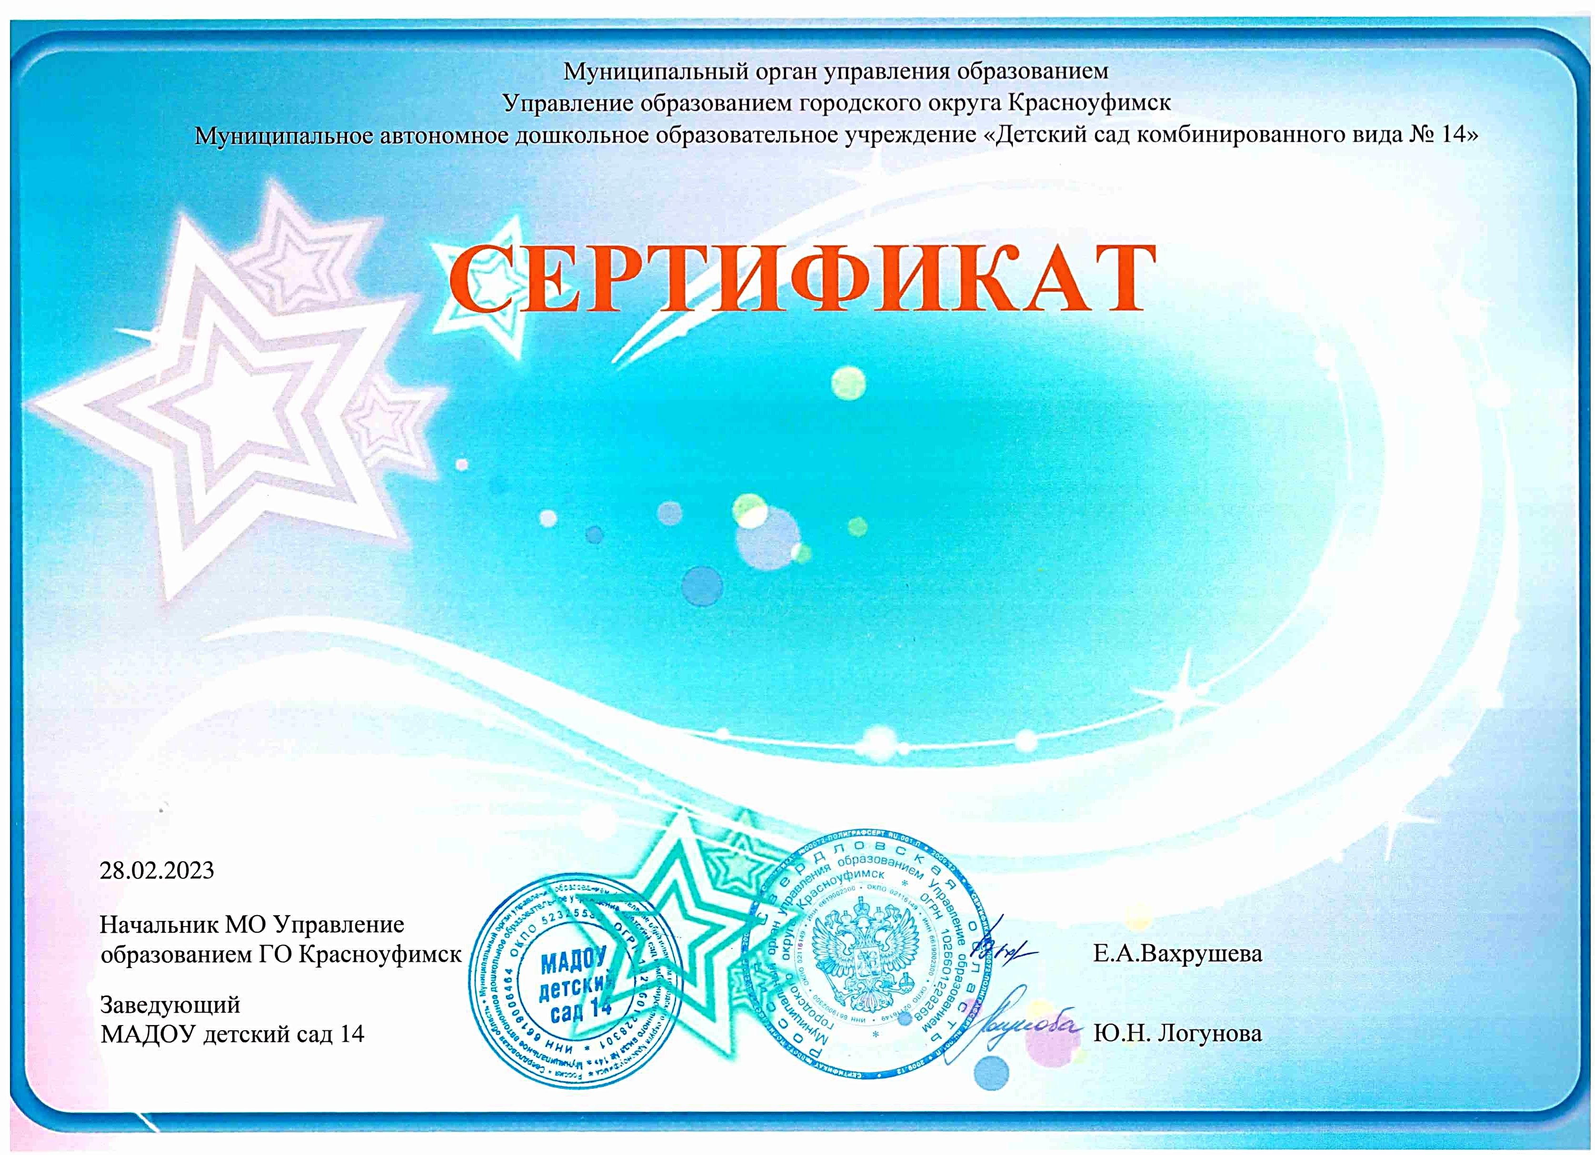

участника
межрегионального детского конкурса «Диалог с окружающим миром: нарисуй, покажи, расскажи!»
номинации «…наименование номинации…»,
направления «…наименование направления…»

….ФИ ребенка…..

руководитель:
…ФИО…, …наименование должности ….
….наименование ДОУ…..
….территория…

